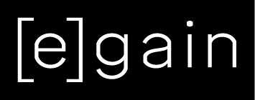

Kungsbacka 2017-11-10

**Pressmeddelande**

**Egain lanserar nya smarta molntjänsten Egain Edge för fastighetsägare som vill effektivisera energianvändningen och minska kostnaderna.**

**Egain Group, en ledande leverantör av Internet of Things (IoT) och molnbaserade tjänster inom självoptimerad värmestyrning i flerbostadshus, lanserar nu den nya tjänsten Egain Edge och en ny företagsprofil med syfte att ta bolaget och dess kunder till nästa nivå.**

Den nya Software as a Service-plattformen Egain Edge ger nya möjligheter för fastighetsägare både i Sverige och övriga Europa att ta sitt miljö- och energiarbete till nästa nivå. Ett centralt område att förbättra då byggnader enligt statistik från EU i dag står för 41% av all energikonsumtion och 36% av alla utsläpp av växthusgaser.

Bland nyheterna i Egain Edge finns ett helt nytt verktyg för att på ett smart sätt minska kostnader för debiteringar av effektuttag från energibolag, det första i sitt slag. Dessutom innehåller systemet uppgraderingar i prestanda, nya möjligheter att importera, visualisera och optimera olika typer av mätdata både från Egains och andra leverantörers sensorer samt en ny användarvänlig design för att förenkla det dagliga arbetet i systemet.

Vid lanseringen i Malmö (9/11), Göteborg (14/11) och Stockholm (16/11) presenteras också en ny tjänstepaketering och prismodell samt bolagets nya identitet och varumärke som på ett bättre sätt speglar den ledande position mot fastighetsbranschen som Egain med styrning av mer än 250 000 lägenheter i 11 länder idag har. Hundratals kunder minskar redan idag sin energiförbrukning med 10-20%, ofta med en payofftid kortare än 1 år.

Sven-Olof Husmark, VD på Egain kommenterar: ”2017 har varit ett intensivt år för oss där vi ökat personalstyrkan med nästan 40%. Det känns fantastiskt roligt att kröna året med att lansera alla dessa nyheter. Vårt team har arbetat hårt och tagit ett rejält avstamp in i framtiden. Bolaget har sedan 2003 varit dominerade inom klimatstyrd uppvärmning av fastigheter och det är fortfarande en central del i vårt system men vi gör så mycket mer idag. En ny AI baserat molntjänst, en ny IoT plattform med smarta sensorer och koppling till 3e partssystem och en ny företagsidentitet. Vi är beredda på nästa fas i bolagets historia.”

**För mer information, kontakta:**Sven-Olof Husmark, VD, Egain Group, +46 (0)73-420 37 40 – [sven-olof.husmark@egain.io](mailto:sven-olof.husmark@egain.io)

*Egain är ett svenskt teknikbolag med spetskompetens inom energioptimering av bostadshus. Vi utvecklar en intelligent AI-baserad programvara som visualiserar och optimerar energiförbrukningen i byggnader automatiskt. Resultatet blir sänkt miljöpåverkan och*

*behagligare inomhusklimat vilket leder till nöjdare boende, lägre underhållskostnader och starkare balansräkning. Egain startades 2003 och har sedan dess optimerat fler än 250 000 lägenheter i 11 länder och ansvarar för värmestyrning i mer än 16 miljoner m2 boendeyta. Egains majoritetsägare är Summa Equity. På Egain klimatkompenserar vi våra egna CO2-utsläpp fullt ut. För mer information, gå in på* [www.egain.io](http://www.egain.io)

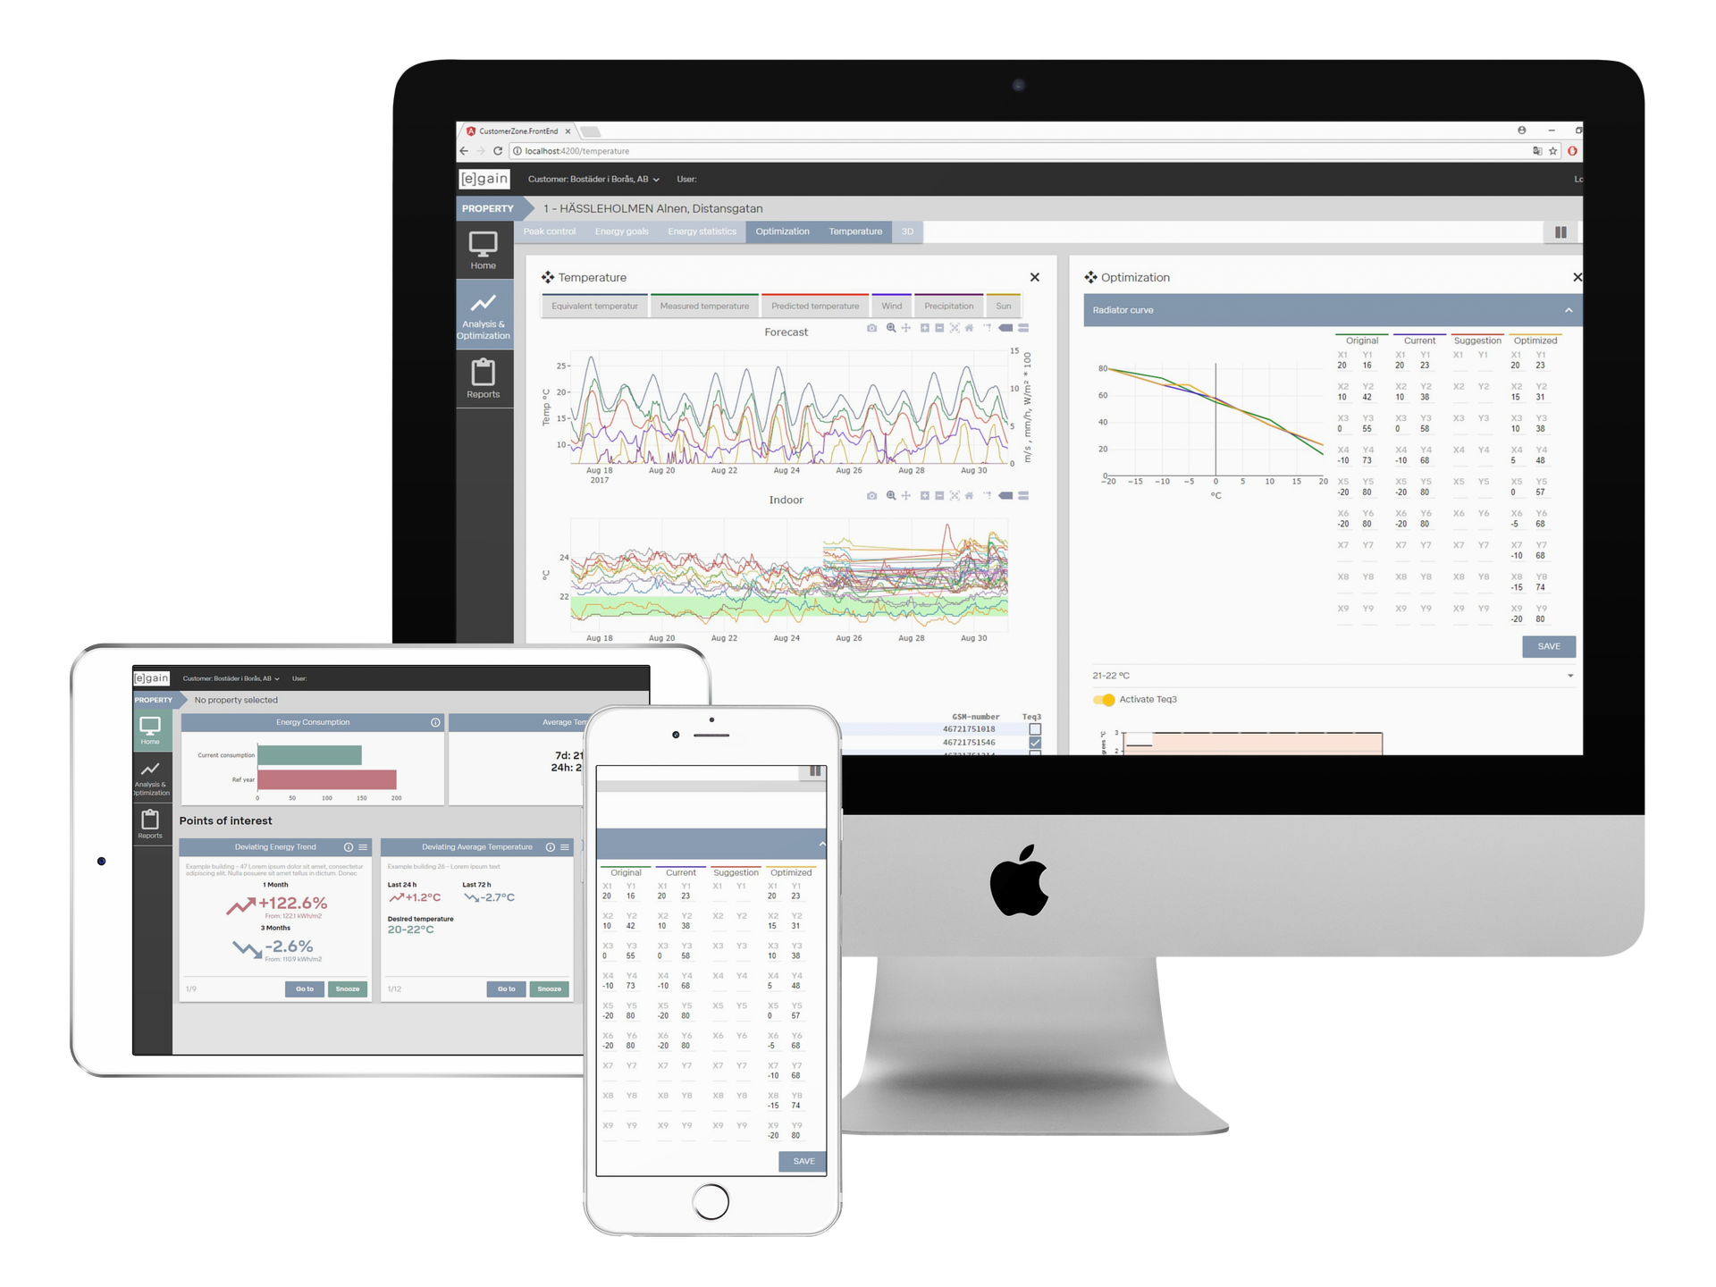

*Egain Edge, en AI-baserad programvara som visualiserar och optimerar energiförbrukningen i byggnader automatiskt*